主页(上方一栏信息在各个界面都固定)
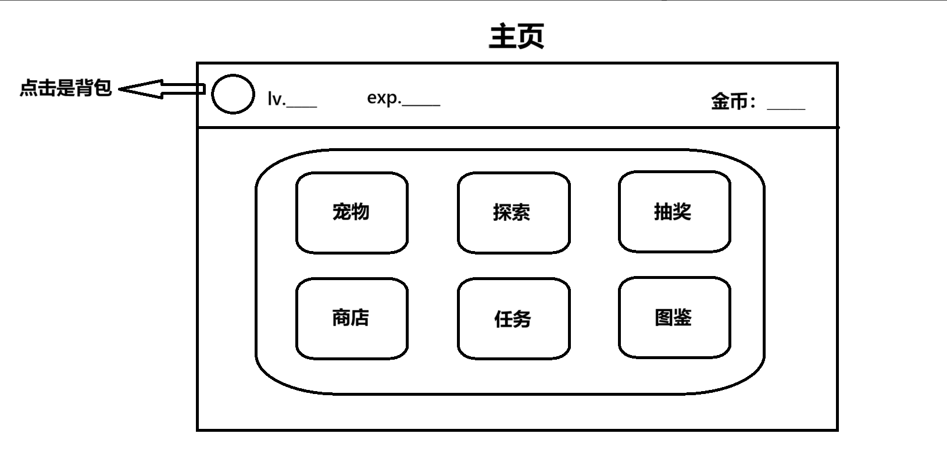
背包（把图上的任务改成背包）
探索地点
1.公园宠物疲劳度增加：10点
玩法：和大爷下井字棋，获得奖励。(可以ai井字棋玩法)
奖励：普通宠物、金币、食物
2.神秘湖泊宠物疲劳度增加：15点
玩法：钓鱼qte
奖励：稀有宠物、金币、食物、普通抽奖券
3.遗迹宠物疲劳度增加：20点
玩法：宠物战斗，拼数值
奖励：史诗宠物、金币、高级食物、高级抽奖券
商店
1.金币
2.普通食物
3.一个位置随机刷新一只宠物（？）
宠物（地点和宠物类型可以再搞新奇一点，每个地点各五种动物，每个动物都只能吃固定的食物，有一种高级食物所有动物都能吃）
1.公园获得的普通宠物（疲劳值上限10）：猫，狗，鸟
2.神秘湖泊获得的稀有宠物（疲劳值上限50）：各种鱼
3.遗迹获得的史诗宠物（疲劳值上限100）：石像守卫、遗迹灵魂
Ps：宠物疲劳值过高，需要喂食物消疲劳值才能接着携带（携带不同宠物对探索获得的不同物品有加成）
抽奖
普通抽奖（100金币）：
普通宠物、稀有宠物、食物、金币
保底机制：每10抽必得稀有以上宠物
高级抽奖（500金币，等级5解锁）：
稀有宠物、史诗宠物、食物、高级食物、金币
保底机制：每10抽必得史诗以上宠物
图鉴（/成就）
1.宠物（总共15种）
2.食物（可以不要）

